測地学による研究
999
Study based on geodesy

#測地太郎¹, 重力花子¹, 三角測量², 水準 点²
1: 南北大学理学研究科; 2: 東西大学測地研究所
Taro Sokuchi¹, Hanako Juryoku¹, Sokuryo Misumi², Ten Suijun²
1: Graduate School of Science, Nanboku University;
2: Research Institute of Geodesy, Tozai University

（注記）
- 左上端の3桁の数字は講演番号用ですので，削除・変更しないでください．
- 印刷は白黒なので，白黒印刷で内容がわかる図を使用してください．
- できるだけPDFに変換して提出してください．無理な場合はMS-wordのままでも受け付けます．
- ファイル名については，このファイルの名前「21FMabs-session-name.docx」の“session”の部分を申込講演区分，“name”の部分を申込者氏名で置き換えた（リネームした）ものにしてください．PDFの場合もこれに準じます．
- 欧文の場合は，和文の講演題目，氏名・所属は必要ありません．
- 2ページまでに収めてください．

はじめに（形式は自由です）
研究の背景などについて書いてください（必須ではありません）．

データと方法（形式は自由です）
使用したデータ，解析方法などについて書いてください（必須ではありません）．

結果と考察（形式は自由です）
結果，考察などについて書いてください（必須ではありません）．

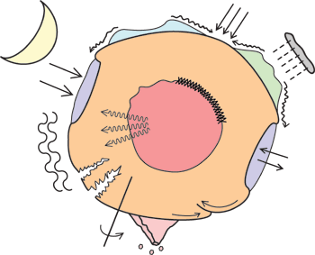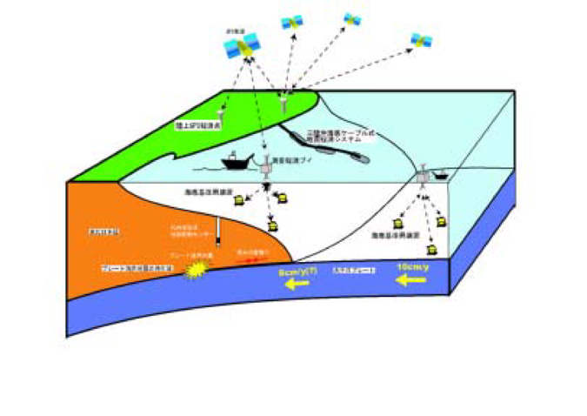
図1: CD-ROM測地学テキストWeb版の表紙を示す．印刷は白黒なので白黒印刷で内容がわかる図を使用して下さい．
図2: CD-ROM測地学テキストWeb版で使用された図を示す．

